Внешние курсы этап 1
  - дисциплина: Архитектура компьютера
Трофимов Владислав Алексеевич
Содержание

Список иллюстраций

Список таблиц

Цель работы
Ознакомиться с функцианалом операционной системы Linux

Задание
Изучить теоретическую часть курса “Введение в Linux” и пройти задания

Теоретическое введение
Linux (в части случаев GNU/Linux) — семейство Unix-подобных операционных систем с открытым исходным кодом. В рамках данного этапа рассматриваются базовые понятия: работа в командной строке, управление пакетами, перенаправление потоков, архивация, загрузка файлов и т.д.

Выполнение лабораторной работы
Курс называется “Введение в Linux”, поэтому легко выполняем первое задание. (рис. 1)
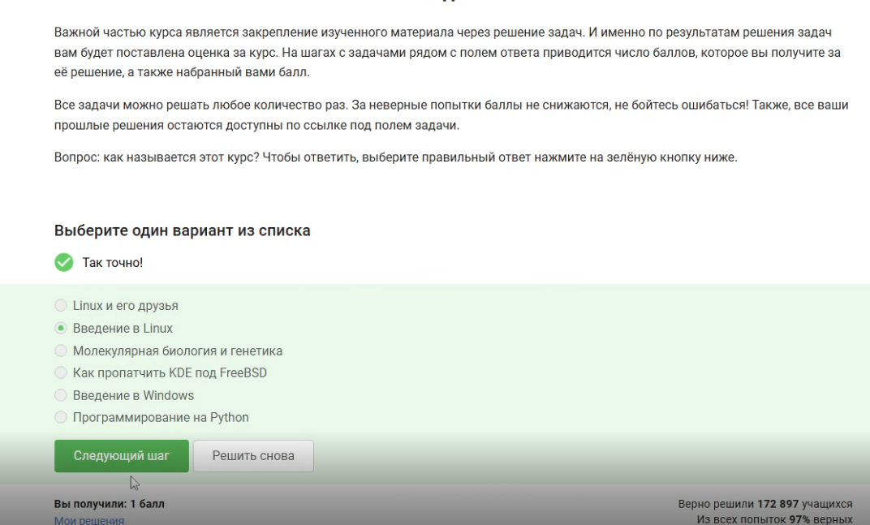
Рис. 1: задание 1

Задание 2
Прочитав критерии прохождения курса, я отметил необходимые утверждения. (рис. 2)
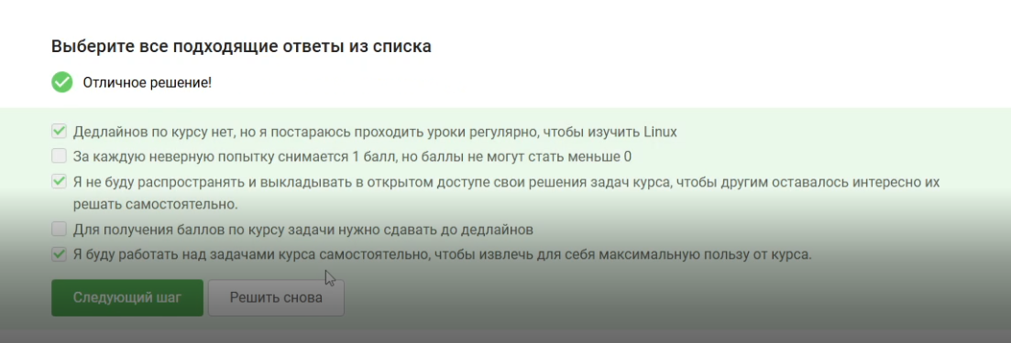
Рис. 2: Задание 2

Задание 3
Стандартная операционная система, предлагаемая большей частью магазинов — Windows. (рис. 3)
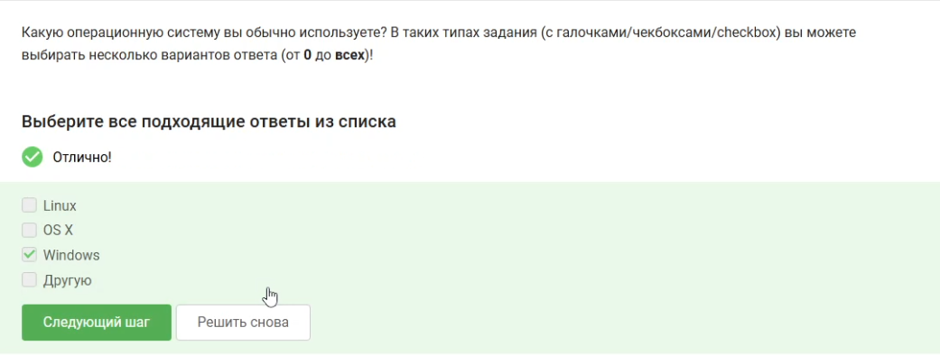
Рис. 3: Задание 3

Задание 4
На свой компьютер мы устанавливали специальную программу VirtualBox, которая нужна для запуска одной операционной системы внутри другой. (рис. 4)
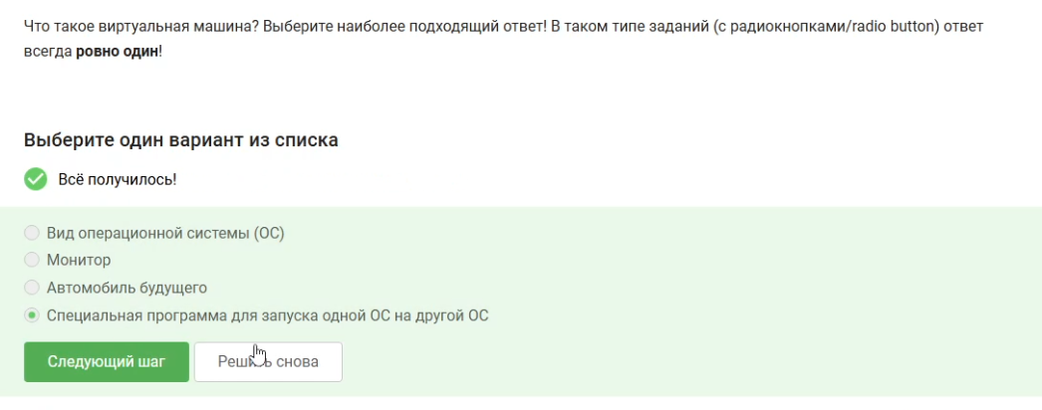
Рис. 4: Задание 4

Задание 5
Моя виртуальная машина работает. (рис. 5)
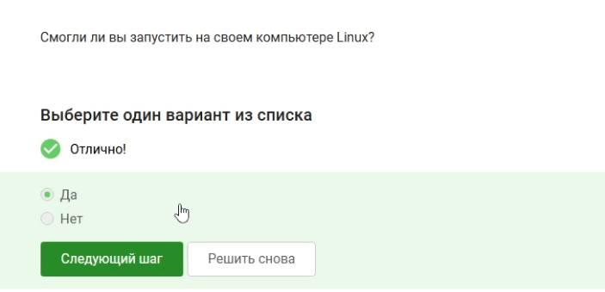
Рис. 5: Задание 5

Задание 6
Я создал документ, выбрал нужный формат и прикрепил его. (рис. 6)
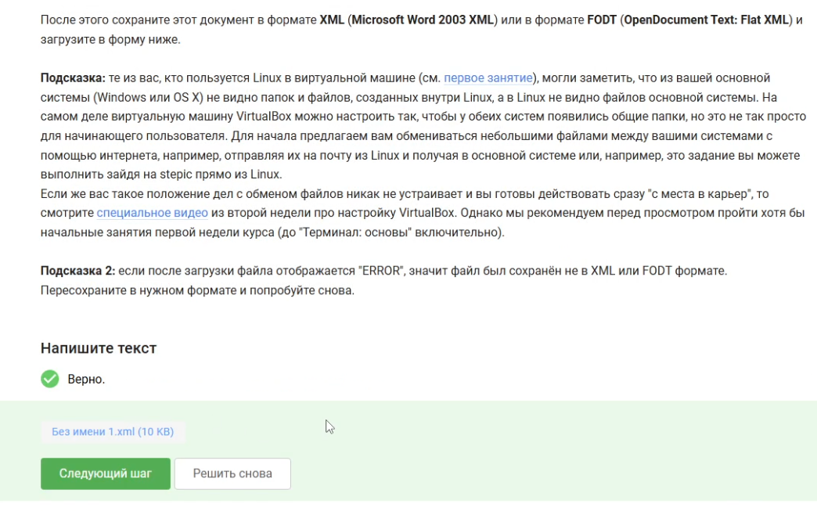
Рис. 6: Задание 6

Задание 7
deb — формат пакетов операционных систем проекта Debian (используется также Ubuntu, Knoprix и другими). (рис. 7)
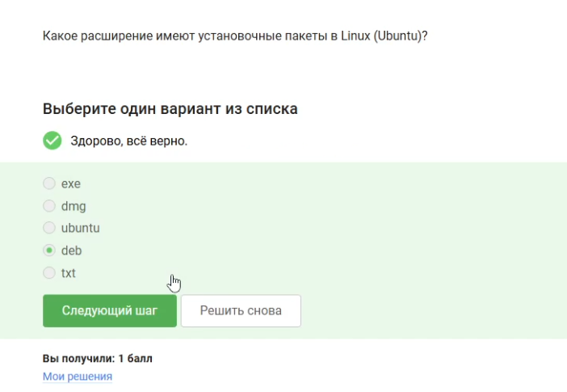
Рис. 7: Задание 7

Задание 8
Установив медиапроигрыватель, я посмотрел авторов программы и записал первую фамилию. (рис. 8)
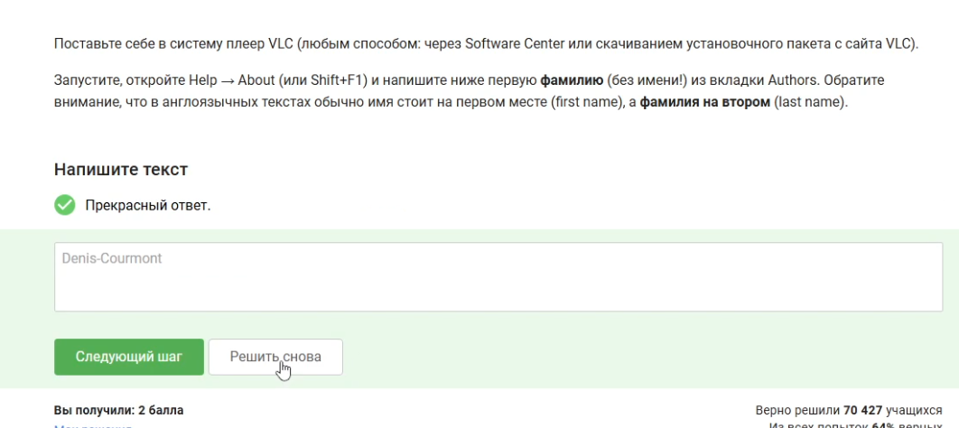
Рис. 8: Задание 8

Задание 9
Менеджер обновлений — программа для обновления ПО в дистрибутивах Linux на основе Debian. (рис. 9)
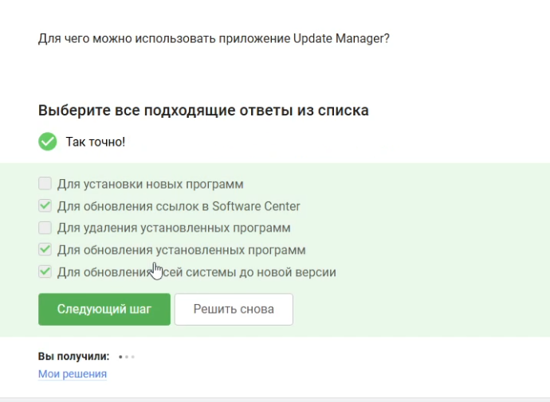
Рис. 9: Задание 9

Задание 10
Ассоль — героиня литературного произведения, а «термин» — это определение. (рис. 10)
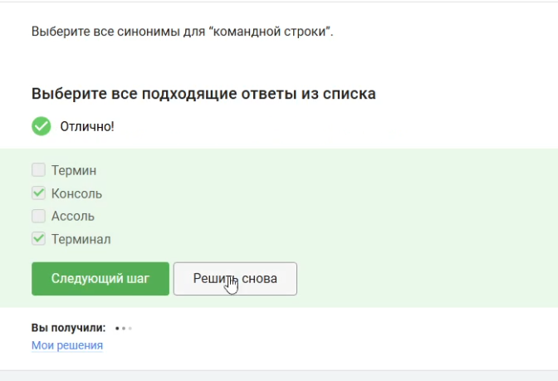
Рис. 10: Задание 10

Задание 11
Интерфейс командной строки Linux является регистрозависимым. (рис. 11)
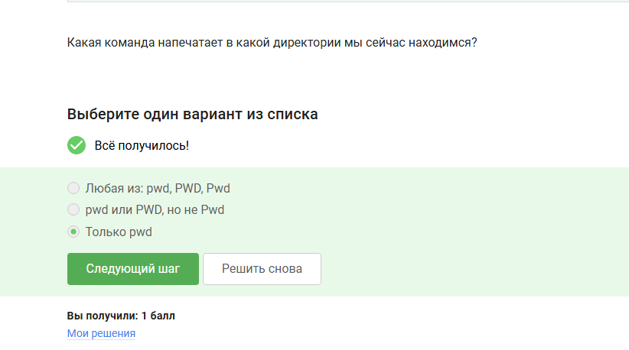
Рис. 11: Задание 11

Задание 12
Из-за регистрозависимости не подходит вариант, где буква «А» строчная. (рис. 12)
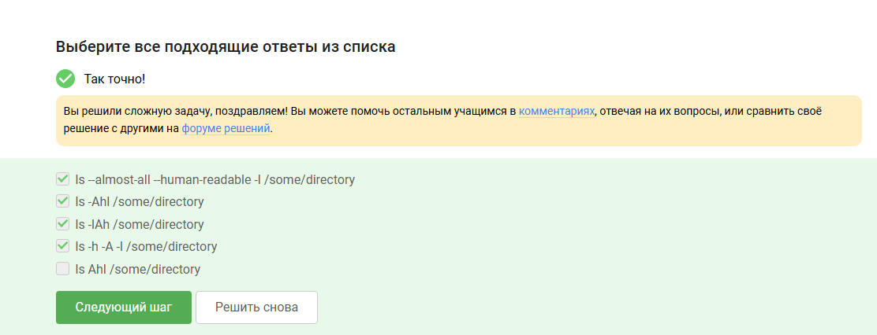
Рис. 12: Задание 12

Задание 13
Я прописываю полный путь до Downloads, так как нахожусь в другой директории. (рис. 13)
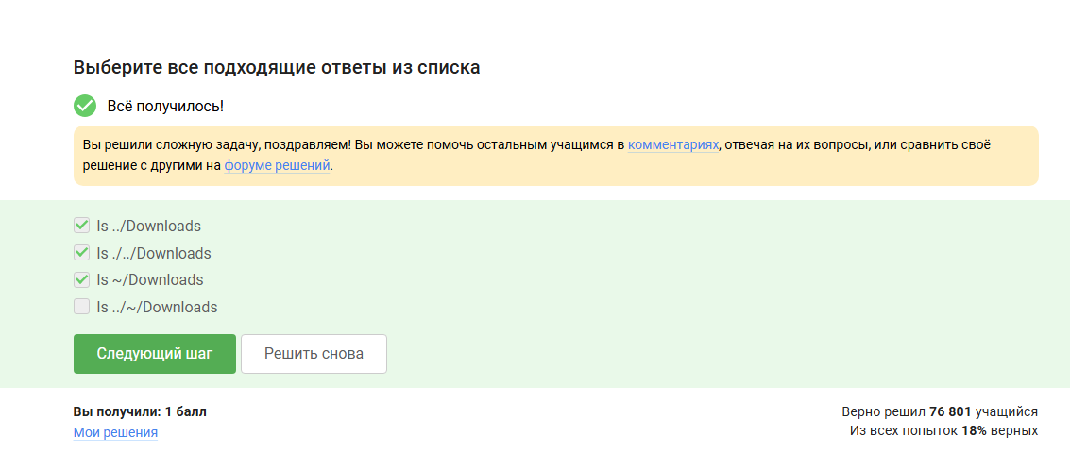
Рис. 13: Задание 13

Задание 14
ls ../Downloads, ls ./../Downloads, ls ~/Downloads — допустимые варианты. ls ./../Downloads не подходит из-за неверного синтаксиса пути. (рис. 14)
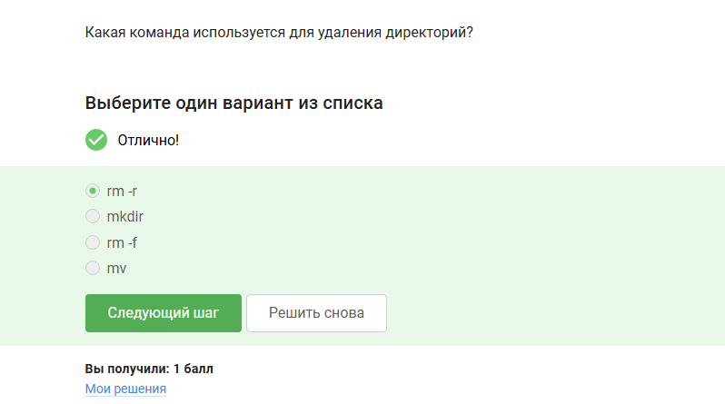
Рис. 14: Задание 14

Задание 15
rm -r — удаление директории и рекурсивное удаление файлов внутри. (рис. 15)
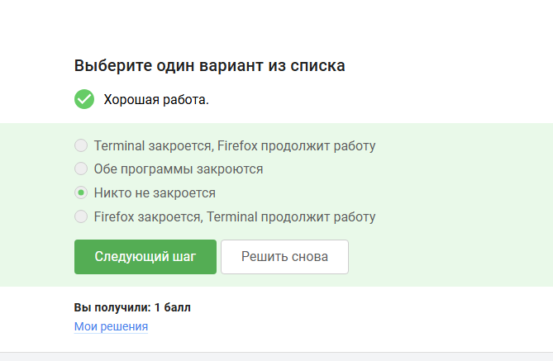
Рис. 15: Задание 15

Задание 16
Это запуск программы в фоновом режиме. (рис. 16)
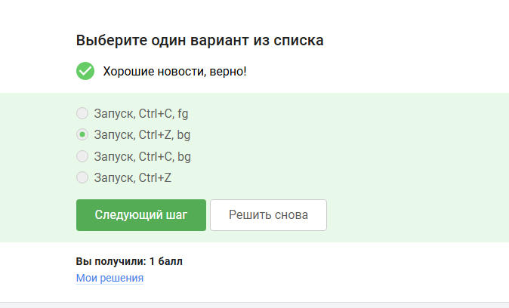
Рис. 16: Задание 16

Задание 17
Это выполненные мной команды. (рис. 17)
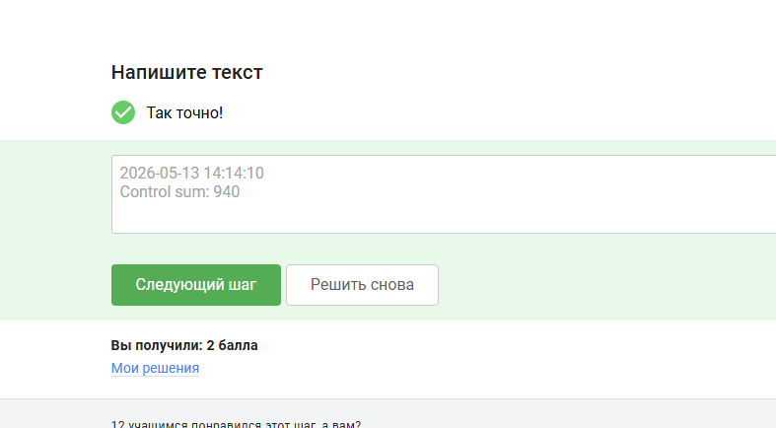
Рис. 17: Задание 17

Задание 18
Автоматически поток ошибок выводится на экран. В файл он будет направлен только после перенаправления. (рис. 18)
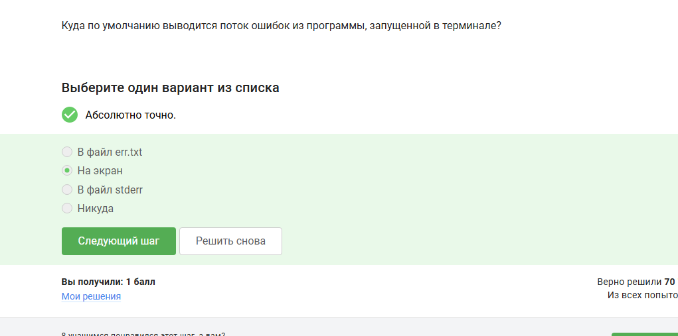
Рис. 18: Задание 18

Задание 19
Сообщения об ошибках (stderr) от программ, объединённых в конвейер, выводятся на экран — они не передаются по pipe следующей программе. (рис. 19)
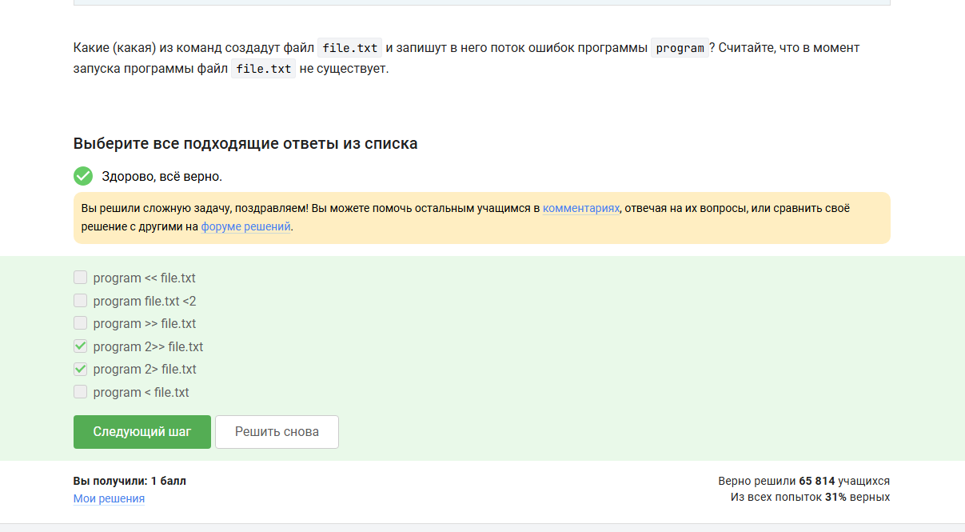
Рис. 19: Задание 19

Задание 20
При выполнении команд cd /home/alex/ и wget -P /home/alex/Pictures -O 1.jpg http://example.com/example.jpg файл сохраняется как /home/alex/1.jpg, так как флаг -O задаёт имя файла и перекрывает путь, указанный в -P. (рис. 20)
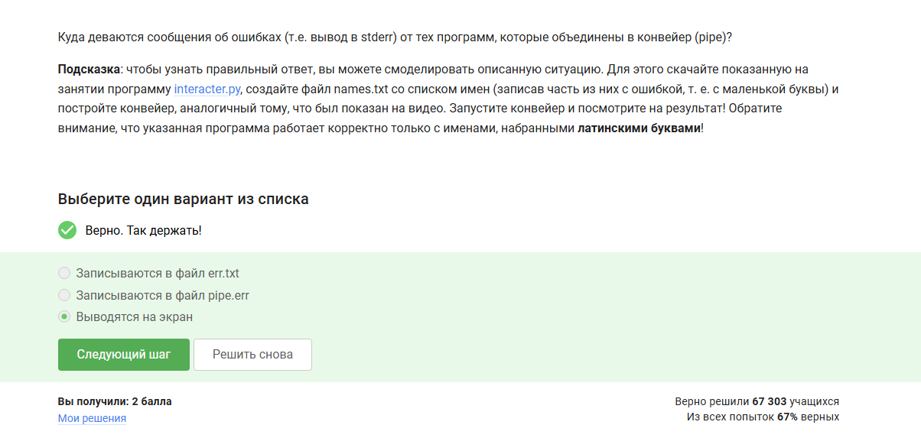
Рис. 20: Задание 20

Задание 21
-q или --quiet — опция, отключающая вывод любых сообщений команды wget на экран. (рис. 21)
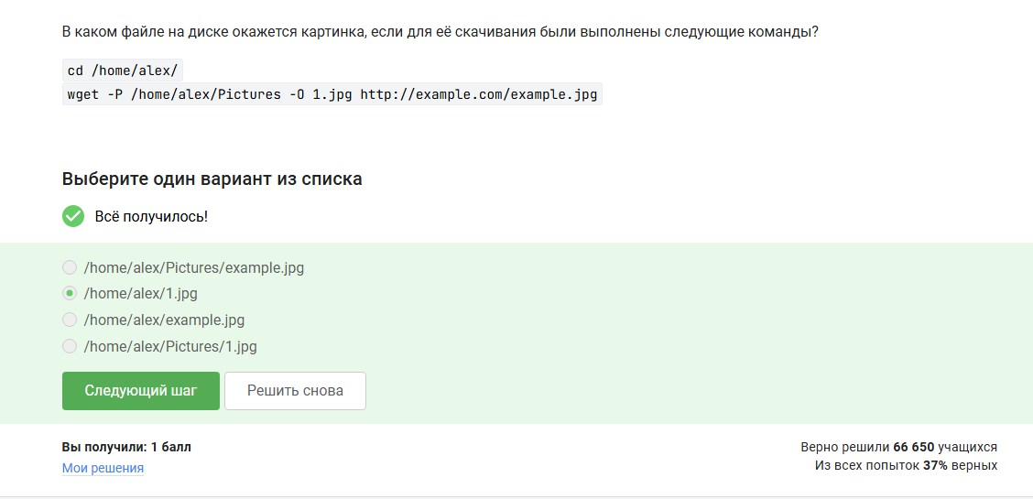
Рис. 21: Задание 21

Задание 22
При запуске wget -r -l 1 -A jpg будут скачаны jpg и html файлы, но все html будут удалены — wget скачивает html для обхода ссылок, но затем удаляет их, оставляя только файлы нужного типа. (рис. 22)
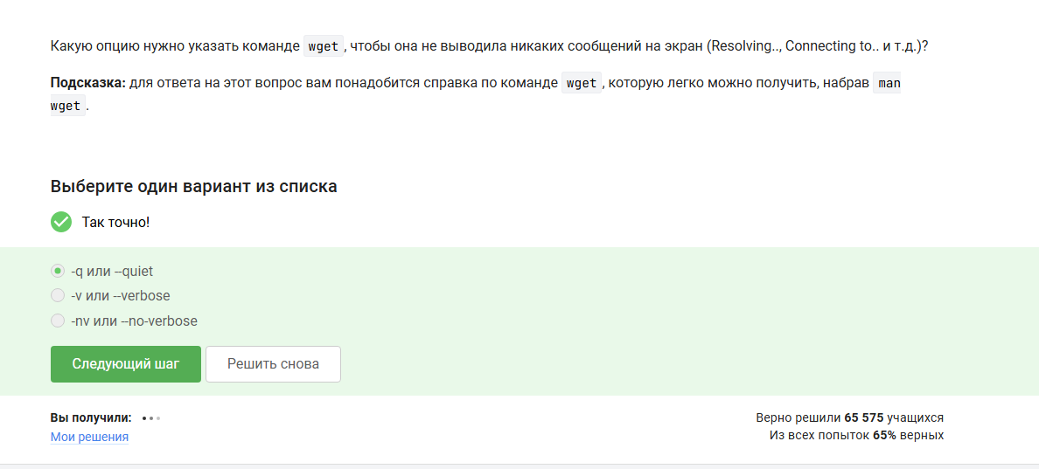
Рис. 22: Задание 22

Задание 23
Команды program 2>> file.txt и program 2> file.txt создадут файл file.txt и запишут в него поток ошибок программы program. (рис. 23)
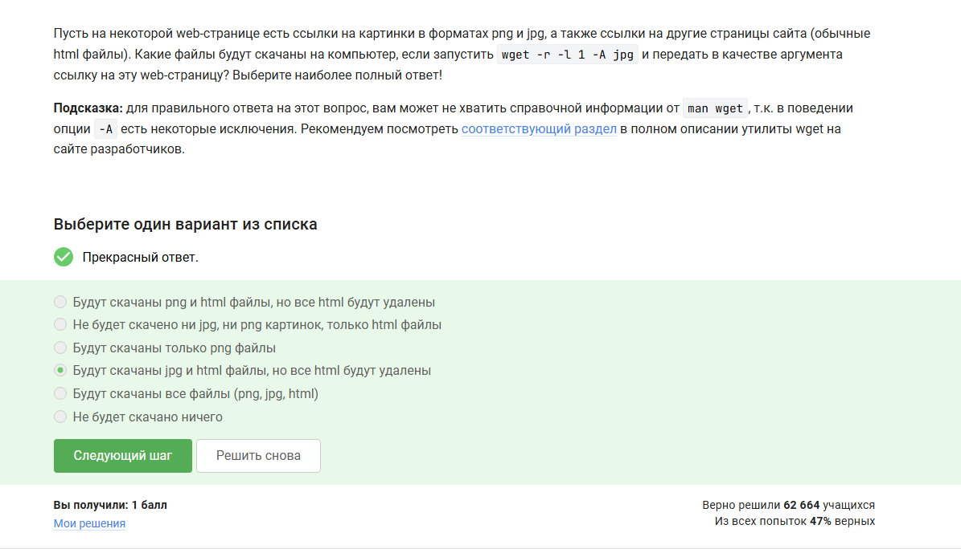
Рис. 23: Задание 23

Задание 24
Я скачал архив с произведениями Шекспира, с помощью grep нашёл все строки, содержащие «love», и перенаправил вывод в файл. (рис. 24)
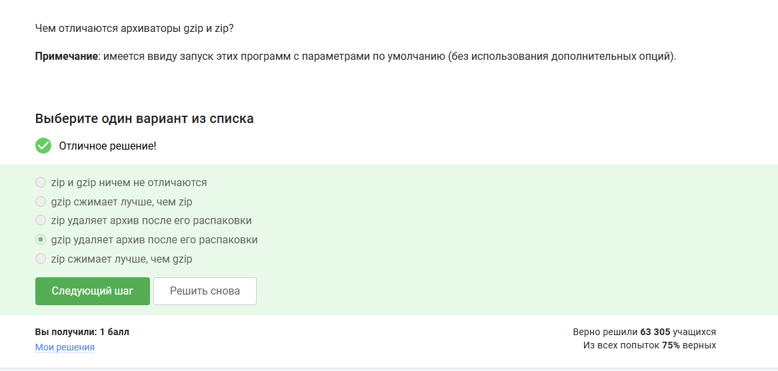
Рис. 24: Задание 24

Задание 25
gzip удаляет исходный файл после его распаковки, в отличие от zip, который оставляет архив нетронутым. (рис. 25)
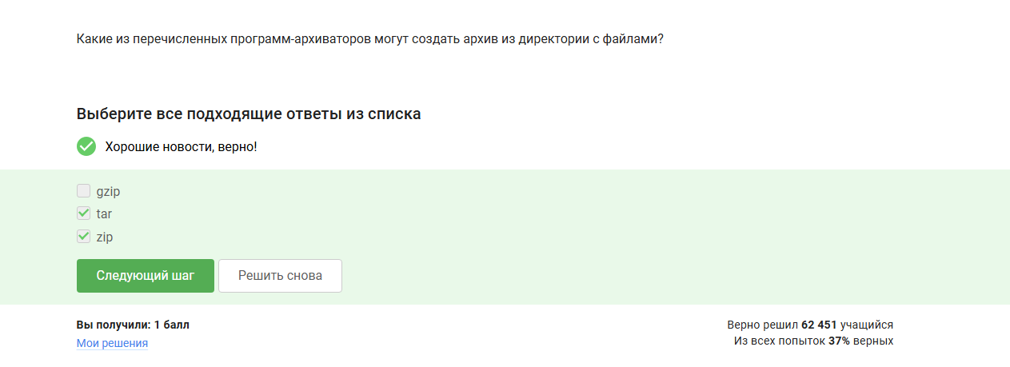
Рис. 25: Задание 25

Задание 26
Из перечисленных архиваторов создать архив из директории с файлами могут tar и zip; gzip работает только с отдельными файлами. (рис. 26)
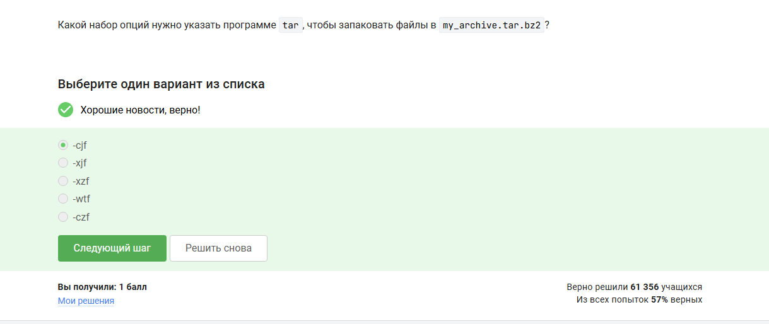
Рис. 26: Задание 26

Задание 27
Для упаковки файлов в my_archive.tar.bz2 программе tar нужно указать набор опций -cjf: c — создание архива, j — сжатие bzip2, f — указание имени файла. (рис. 27)
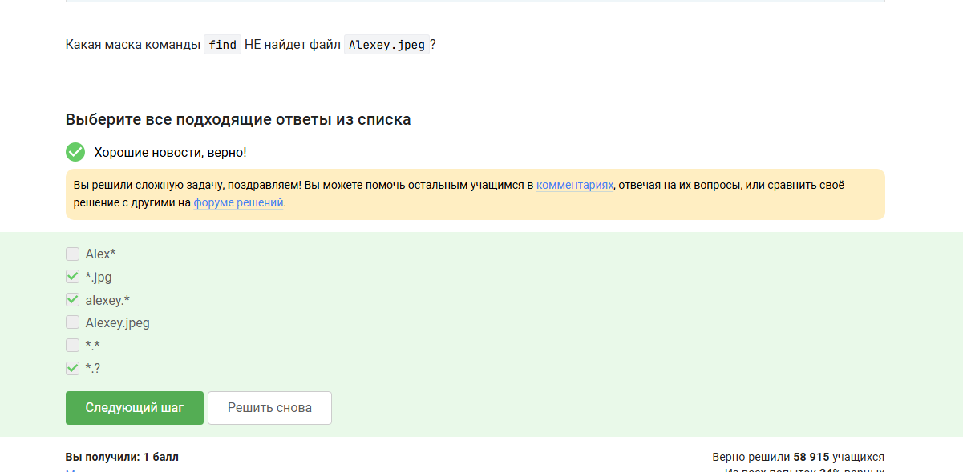
Рис. 27: Задание 27

Задание 28
Маски *.jpg, alexey.* и *.? НЕ найдут файл Alexey.jpeg: первая ищет расширение jpg, вторая — строчную букву в начале, третья — расширение из одного символа. (рис. 28)
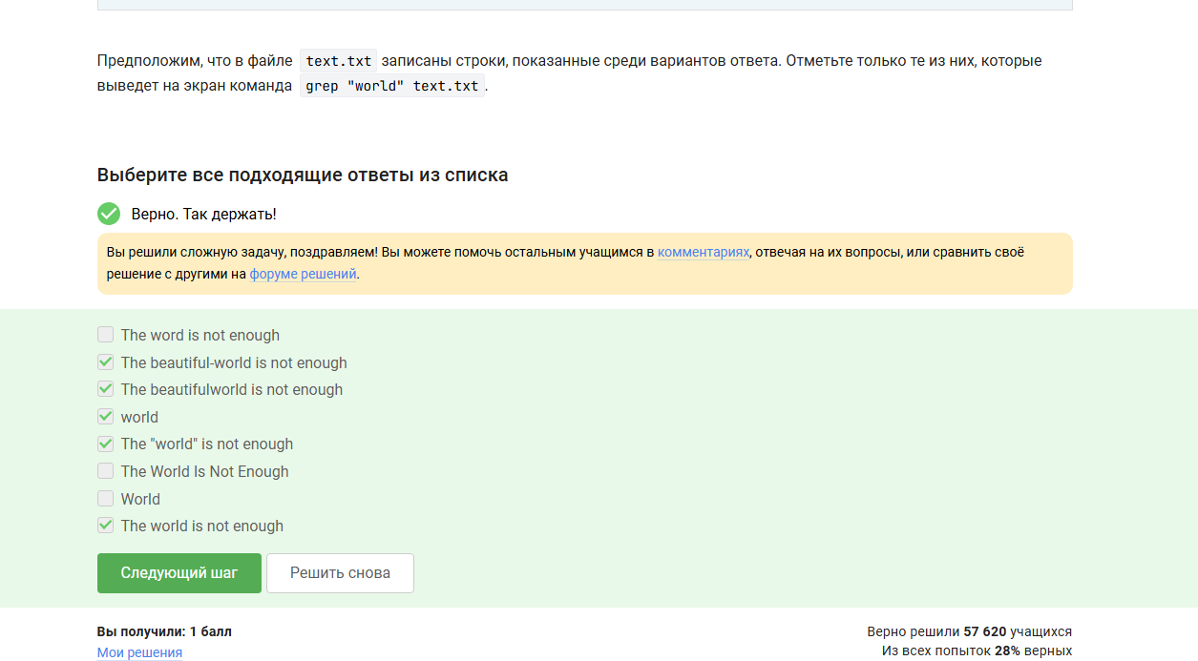
Рис. 28: Задание 28

Задание 29
Регистр — строчная буква, слово — world. Команда grep "world" text.txt выведет только строки, содержащие «world» в нижнем регистре. (рис. 29)
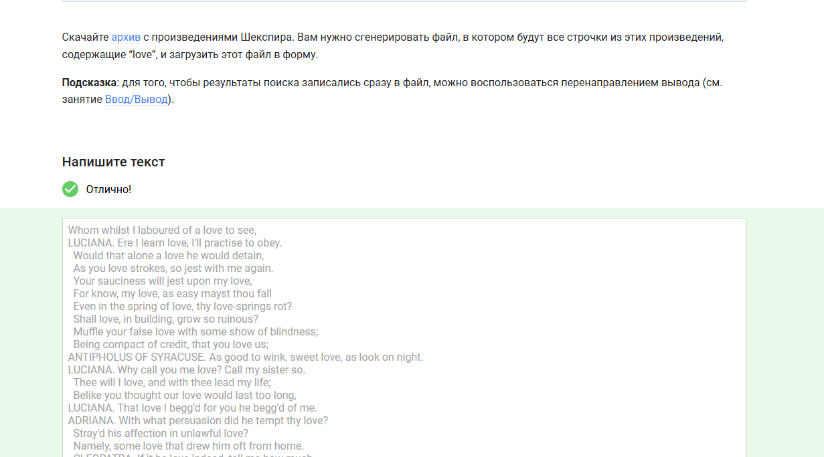
Рис. 29: Задание 29

Выводы
Я просмотрел курс «Введение в Linux» и освоил навыки работы с: командной строкой (регистрозависимость, пути, перенаправление потоков), пакетными менеджерами (формат deb), загрузкой файлов (wget, ключи -P, -O, -q, -A), архивацией (tar с ключами cjf), регулярными выражениями (?, учёт регистра, типы файлов)
Все 29 заданий успешно выполнены.

Список литературы

